Министерство науки Российской Федерации

Федеральное государственное бюджетное образовательное учреждение

высшего образования

«Тульский государственный университет»

Кафедра вычислительной техники

Отчет по лабораторной работе № 2

Создание таблиц

Выполнил студент группы 220281:

Шайхаттаров Д.В._______

Проверил:

доц. каф. ВТ Набродова И.Н._______

Тула 2020

1. **Цель работы**

Изучение и практическое применение функций для создания таблиц.

1. **Выполнение работы**

Для создания таблицы необходимо нажать правой кнопкой мыши по вкладке обозревателя «Таблицы» и выбрать команду «Создать».

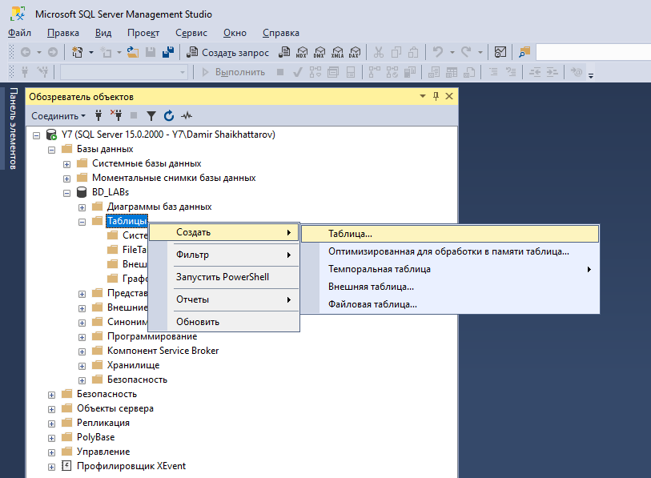

Рисунок 1 – Создание таблицы

Дать создать необходимое количество столбцов, дать им название и определить, какой тип данных будет в них использоваться, а также при сохранении таблицы дать ей название.

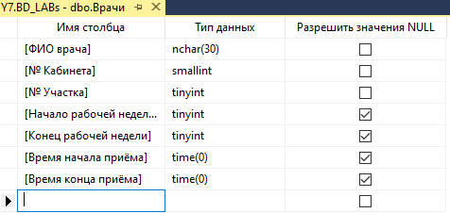

Рисунок 2 – Столбцы таблицы

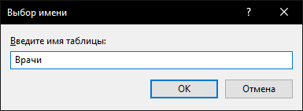

Рисунок 3 – Название таблицы

Чтобы заполнить таблицу данными необходимо выделить интересующую нас таблицу и нажать сочетание клавиш «Cntl+N».

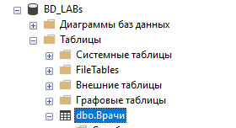

Рисунок 4 – Запросник

Откроется окно, в котором необходимо написать соответствующие команды.

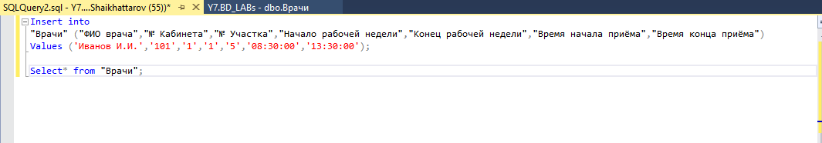

Рисунок 5 – Заполнение таблицы

Команда «Insert into название_таблицы» позволяет вставлять в выбранную таблицу информацию, команда «Values» определяет, какие данные вносить в таблицу, «Select * from “название таблицы”», чтобы вывести данные таблицы. И нажать кнопку «Выполнить» или «F5», чтобы выполнить действие данный алгоритм.

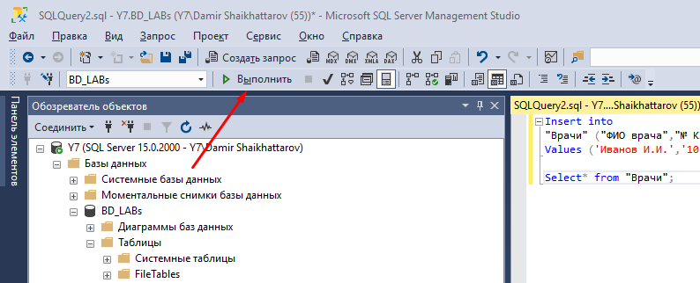

Рисунок 6 – Расположение кнопки выполнить

После того, как алгоритм был выполнен мы можем видеть результат.



Рисунок 7 – Результат работы таблицы

Таким способом заполнить всю таблицу.

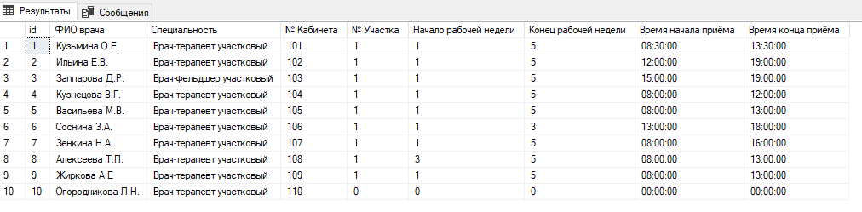

Рисунок 8 – Заполненная таблица «Врачи»

Для создания следующей таблицы проделываются все те же действия, что для создания второй таблицы.

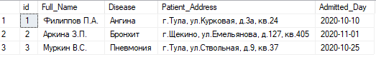

Рисунок 9 – Таблица «Пациент»



Рисунок 10 – Таблица «Болезнь»

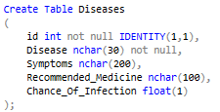

Рисунок 11 – SQL запрос на создание таблицы «Болезнь»

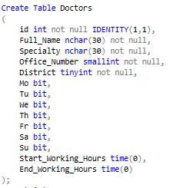

Рисунок 12 – SQL запрос на создание таблицы «Врачи»

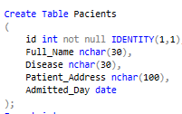

Рисунок 13 – SQL запрос на создание таблицы «Пациент»

# **Вывод**

Были изучены и практически применены функций для создания таблиц.

# **Ответы на контрольные вопросы**

1. Создать базу данных basa1, причем для данных на приросте 10%, для журнала транзакций – на диске E один файл с начальным размером 50 Мб, но не более 100 Мб, с величиной прироста 10 Мб.

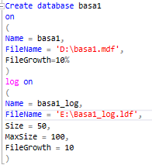 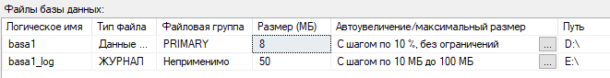

2. Создать базу данных basa1, причем для данных на диске D определить два файла с начальным размером по 100 Мб, но не более 500 Мб, с величиной прироста 10%, для журнала транзакций - на диске E один файл с начальным размером 50 Мб, но не более 100 Мб, с величиной прироста 10 Мб.

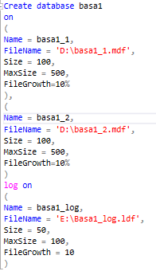

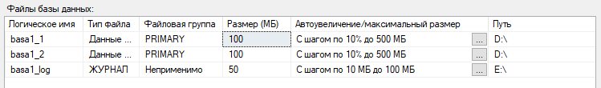

3. Создать базу данных basa1, причем для данных на диске D определить два файла с начальным размером по 100 Мб, но не более 500 Мб, с величиной прироста 10%, для журнала транзакций - на диске E один файл с начальным размером 50 Мб, но не более 100 Мб, с величиной прироста 10 %.

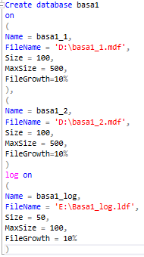 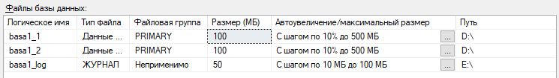

4. Создать базу данных basa1, причем для данных на диске D определить два файла с начальным размером по 100 Мб, но не более 500 Мб, с величиной прироста 10%, для журнала транзакций - на диске E один файл с начальным размером 50 Мб, но не более 100 Мб, с величиной прироста 10 Мб.

